ATA DE REUNIÃO

1. IDENTIFICAÇÃO
Data: 16/fevereiro/2016
Local: João Pessoa/PB – CAGEPA
Horários: 8:30h às 17h

2. RELAÇÃO DOS PARTICIPANTES PRESENTES NA REUNIÃO
José Maria Villac Pinheiro – jmpinheiro@nexusbr.com
Lista de presença no Anexo 1.

3. REFERÊNCIAS
Não há.

4. OBJETIVOS/ PAUTA
- Abertura Presidência CAGEPA – Marcus Vinícius - Diretor Presidente

Discussão dos processos de negócio de micromedição das empresas de saneamento.

Apresentação micromedição das empresas prestadoras de serviços do GSAN

5. ENCAMINHAMENTOS
A Cagepa informou que possui algumas dúvidas de como se comporta o processo de micromedição com os problemas que possuem atualmente na CAGEPA.
A CAGEPA possui um parque de hidrômetros antigo, muitas vezes com mais de 20 anos de fabricação. Podem até ter passado por um processo de manutenção, mas são antigos. Pergunta como isso funciona nas outras companhias de saneamento. Foi aberta a contribuição junto aos presentes.
João Maynard colocou que na CAERN conseguiram resultados consideráveis com a substituição em que muitas vezes mostraram que o pagamento da substituição do hidrômetro se pagou em 3 meses. Colocou que antigamente trocava-se os hidrômetros e não se apurava o resultado. Com o Pentaho, foi possível mostrar o resultado e avaliar os resultados.
Joelma colocou que gostaria de começar a discussão um pouco antes da apresentação da tecnologia, com a definição do processo de micromedição.
A CAGEPA possui dificuldade na movimentação dos hidrômetros. Compram vai para o almoxarifado ou está na oficina. Com o GSAN estão tentando realizar o acompanhamento do que está no almoxarifado ou oficina.
CAGEPA colocou que nos hidrômetros substituídos possuíam o consumo dos últimos 6 meses e uma média e essa média era comprada com o último consumo e obtido o desvio.
Na CAGEPA em João Pessoa aproximadamente 5% dos consumidores acima de 30m3, geram um faturamento de 52% da CAGEPA. Desejam concentrar nestes consumidores.
Moises da Consenso disponibilizou ao grupo a documentação do processo de micromedição para que tenham como base, esta corresponde ao processo implantado na CAERN, CAER, CAEMA, COSAMA e SAAE-Juazeiro, no link http://conhecimento.consensotec.com.br/doku.php?id=ajuda:micromedicao
Foi realizada a apresentação do processo de micromedição que a mesma opera junto a seus clientes e discutido com o grupo.
Pinheiro questionou a forma em que a micromedição é realizada por quadra e que caso de a empresa de saneamento possuir Distritos de Medição e Controle e estes cortarem o meio da quadra como o GSAN vai tratar o balanço hídrico para comparar a macro medição com a micromedição. Foi colocado que são poucas as empresas de saneamento que estão realizando a micromedição simultânea com Distrito de Medição e Controle.
Foram realizadas as apresentações disponíveis nos Anexos.

DATA DA PRÓXIMA REUNIÃO
12 e 13/abril/2016, terça e quarta-feira – CAERN – Natal/RN

DEMAIS REUNIÕES E REUNIÕES JÁ REALIZADAS
1a. Etapa Cadastro – já realizada
2a. Etapa micromedição – já realizada
3a. Etapa Faturamento – 12 e 13/abril/16 – CAERN/Natal-RN
4a. Etapa Arrecadação – 22/junho/16
5a. Etapa Financeiro (mapeamento do que é o fechamento comercial e do fechamento contábil) – 17/agosto/16
6a. Etapa Cobrança – 19/outubro/16
7a. Atendimento ao Público – 7/dezembro/16
8a. Etapa Gerencial

VÍDEOS
Vídeo reunião 16/fev/2016 – manhã - https://youtu.be/JE_LVBKEGiU
Vídeo reunião 16/fev/2016 – tarde - https://youtu.be/mJN5XvlF_lo

6. RECOMENDAÇÕES
Empresas de saneamento discutirem internamente o seu processo de faturamento e trazerem para próxima reunião uma apresentação desta discussão para troca de experiências.

Empresas de saneamento que possuam seus processos de micromedição documentados, que disponibilizem os mesmos no portal ou enviem para jmpinheiro@nexusbr.com para que possamos disponibilizá-los e as outras empresas de saneamento possam consulta-los e colaborar positivamente na melhoria dos mesmos.

ANEXO 1 – LISTA DE PRESENÇA
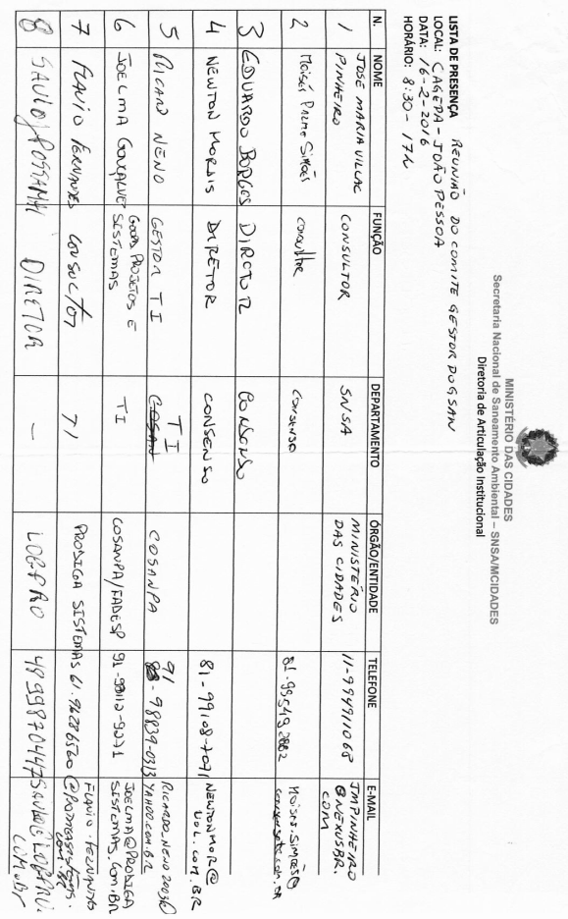

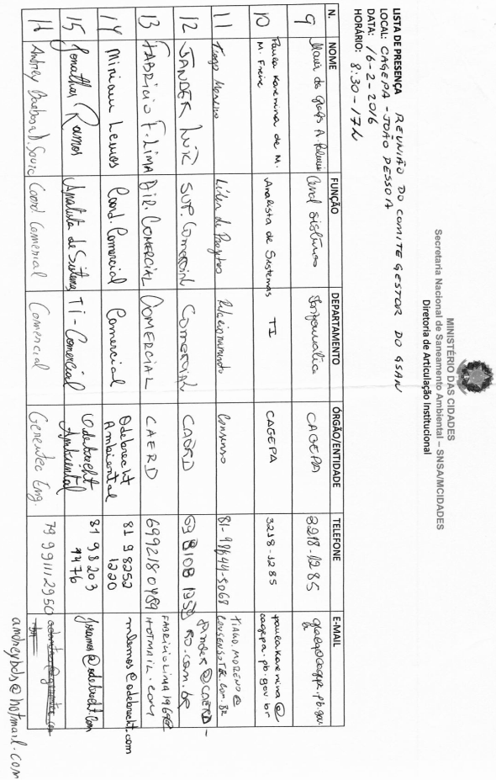

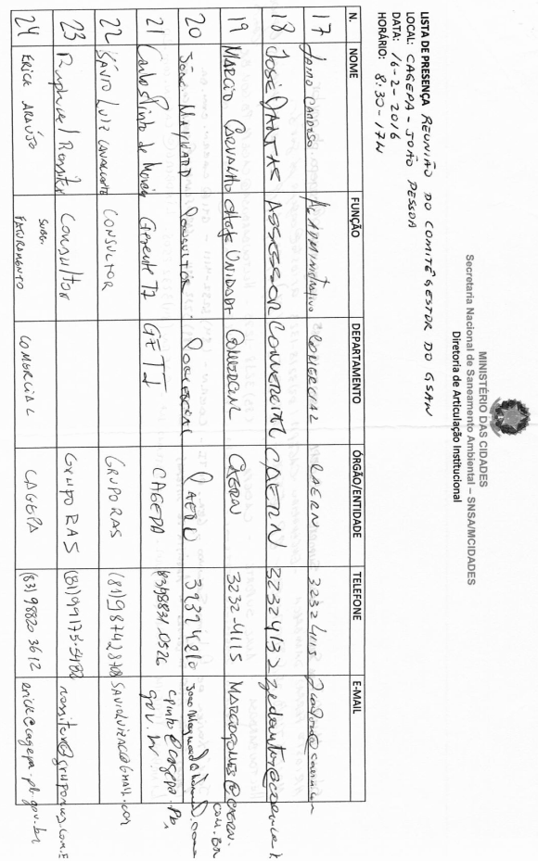

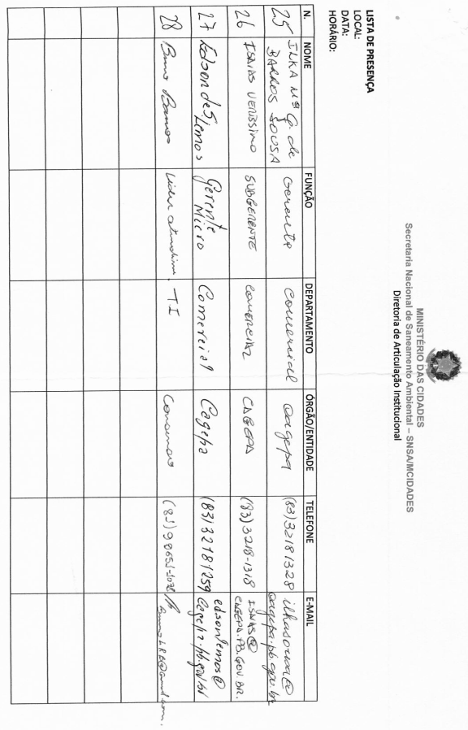

ANEXO 2 – PRESENTES ONLINE

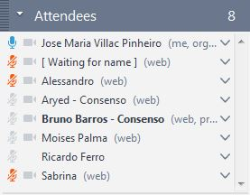

ANEXO 3 – Nova Forma de Rateio
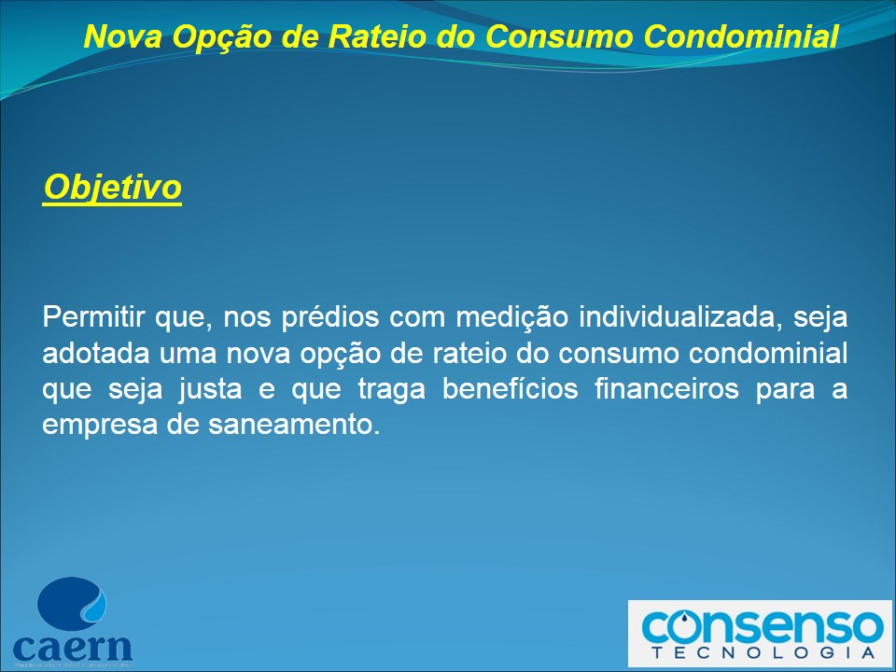

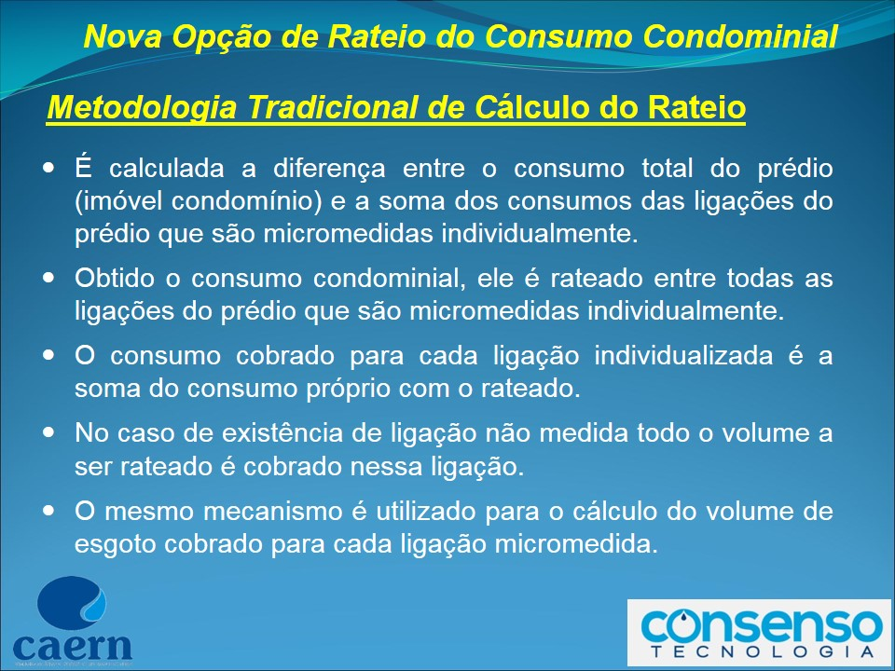

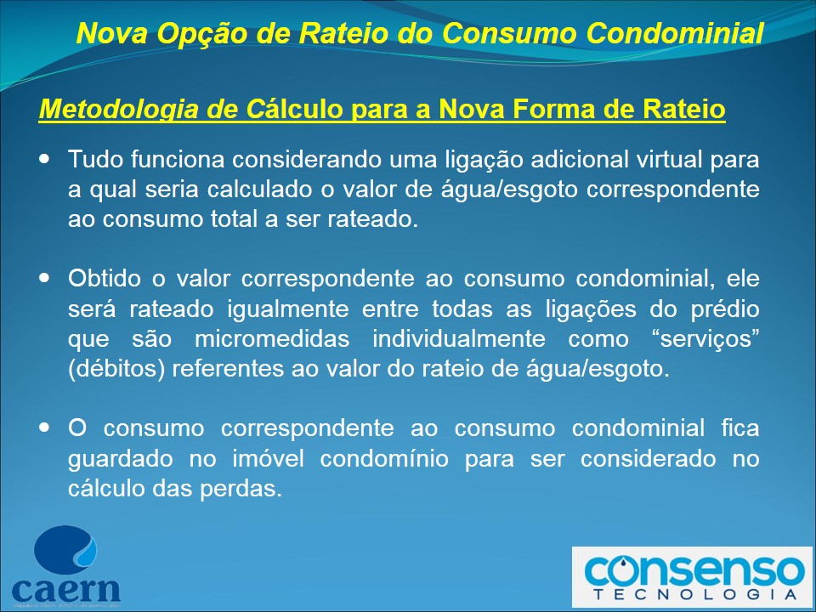

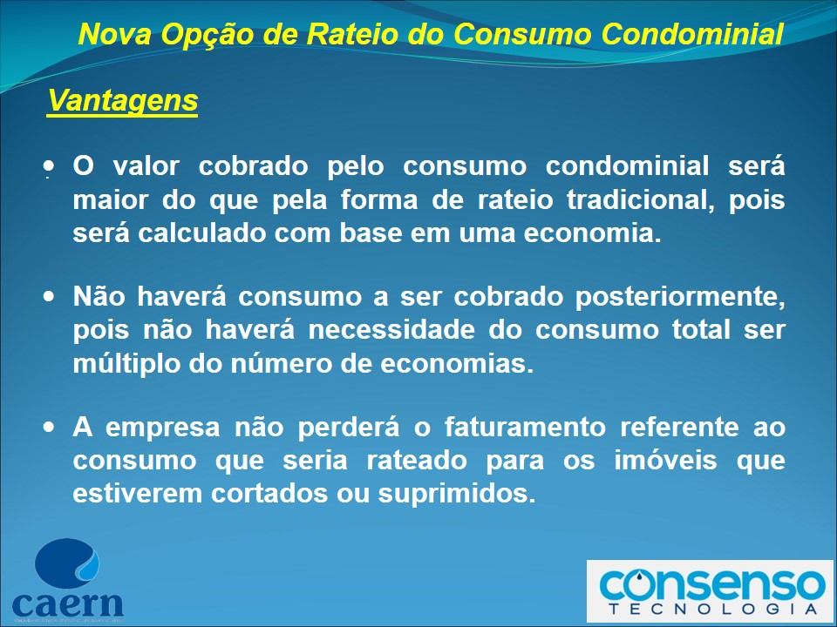

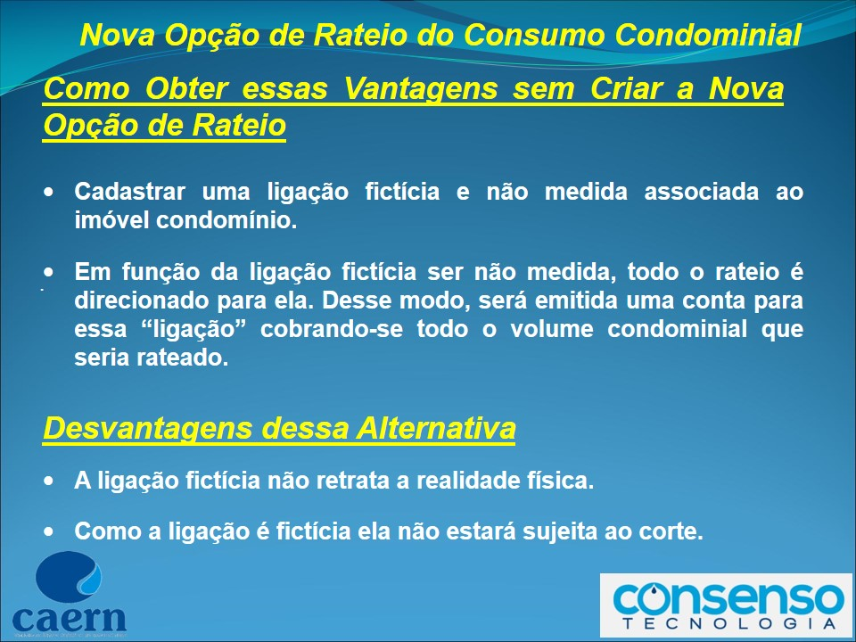

ANEXO 4 – Retenção de Contas com Estouro de Consumo
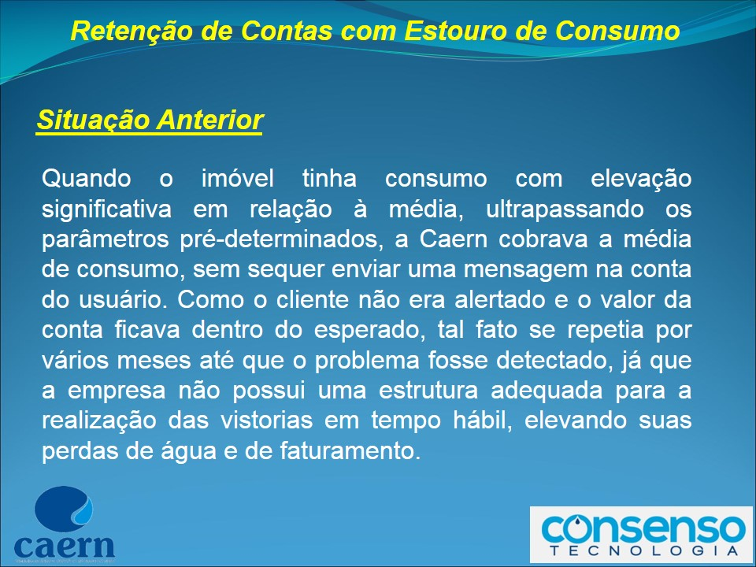

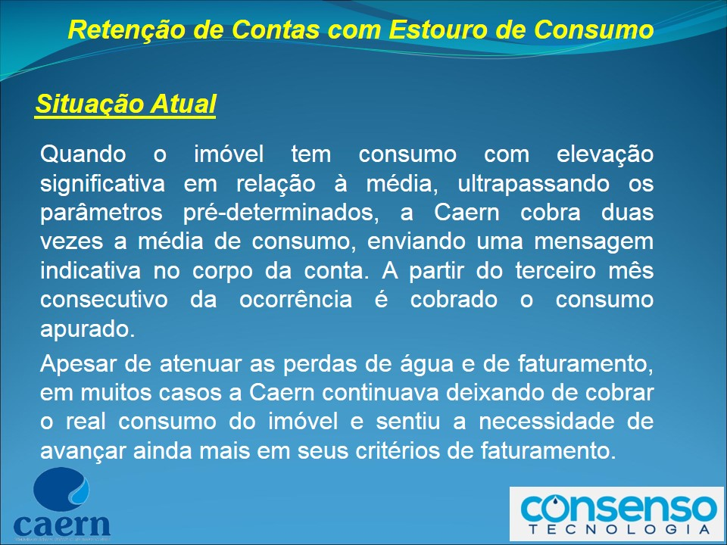

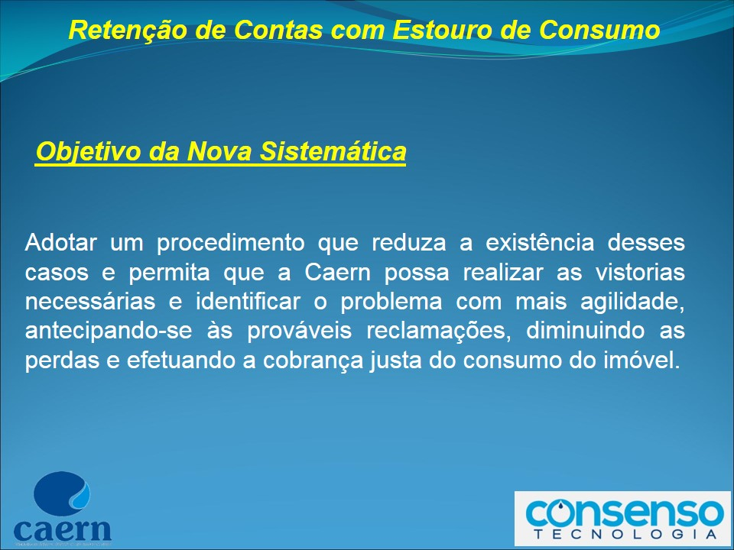

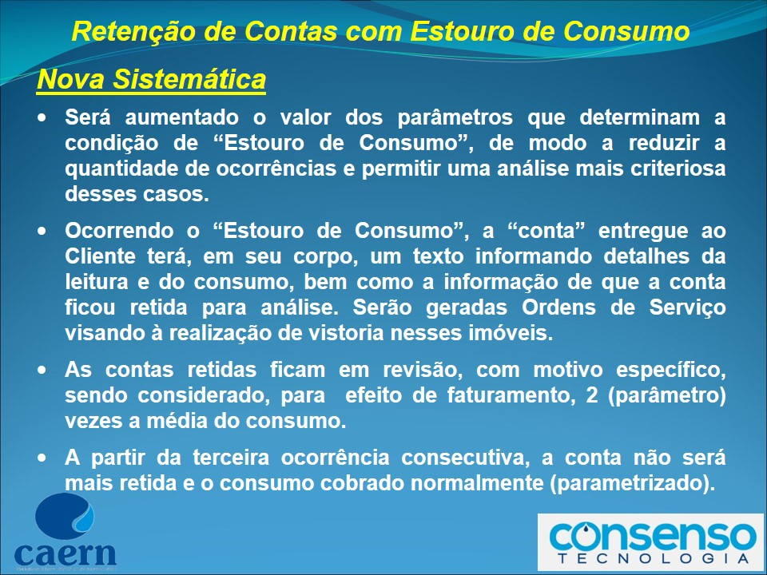

ANEXO 5 – Sistema de Acompanhamento de Instalação de Hidrômetros

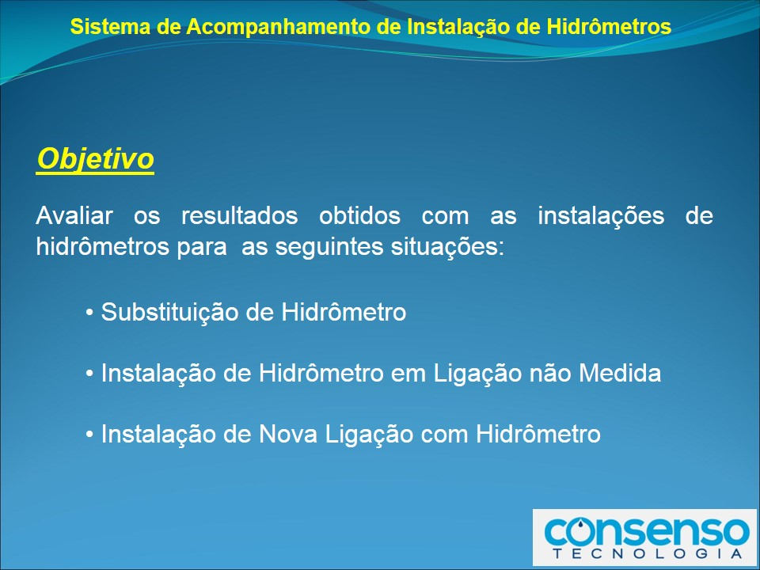



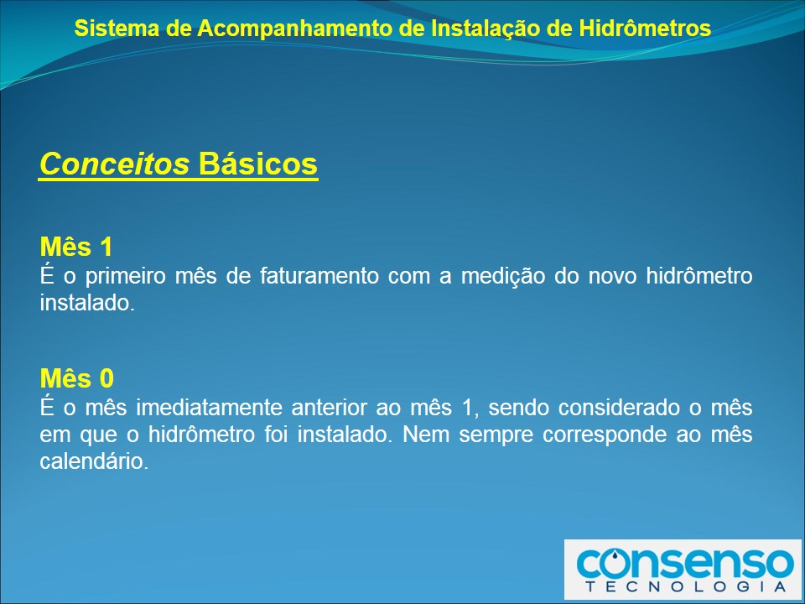

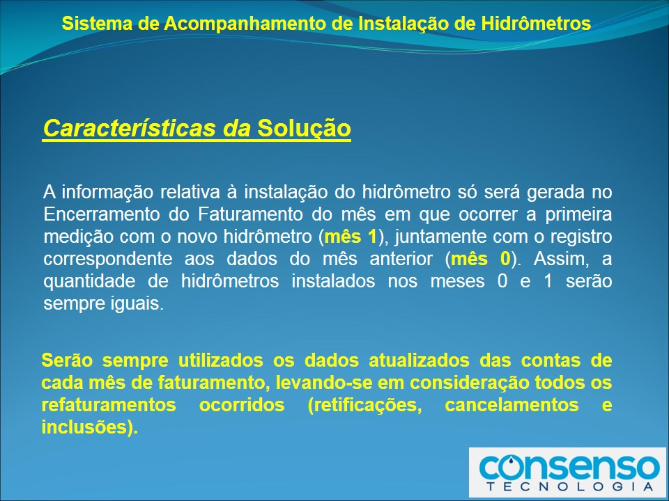

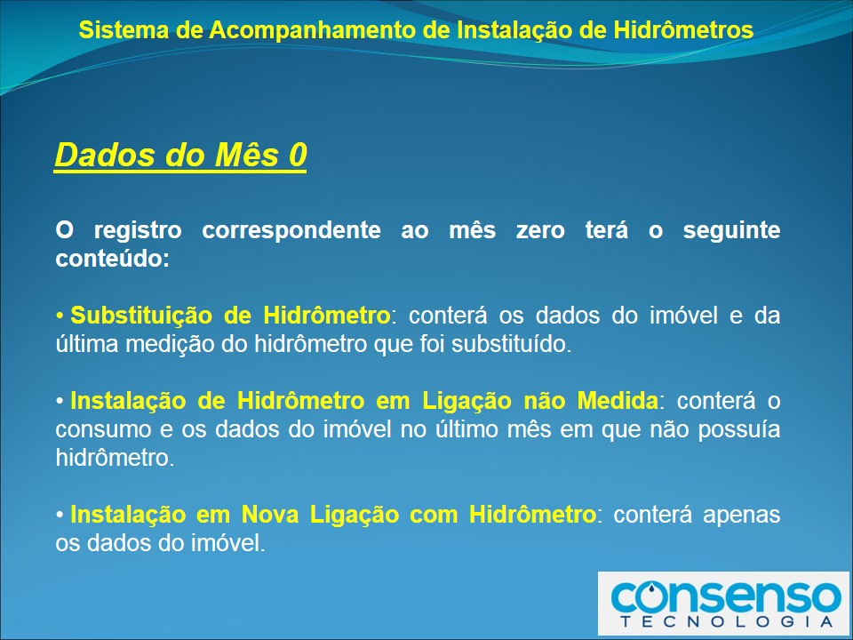

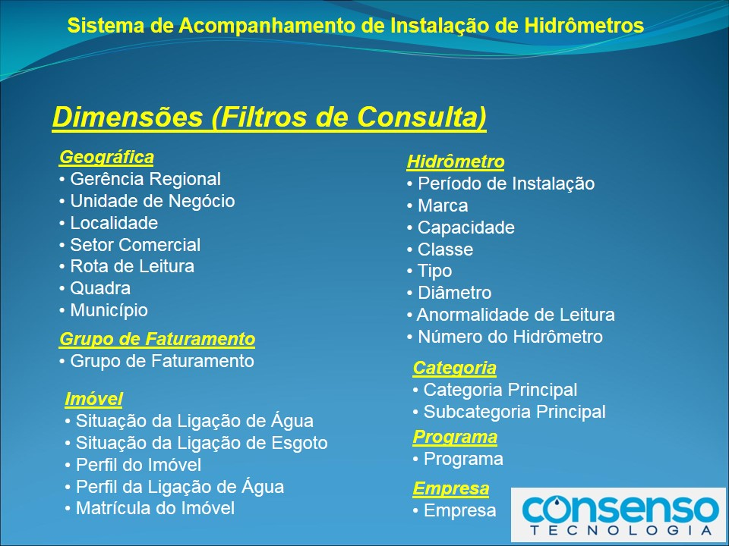

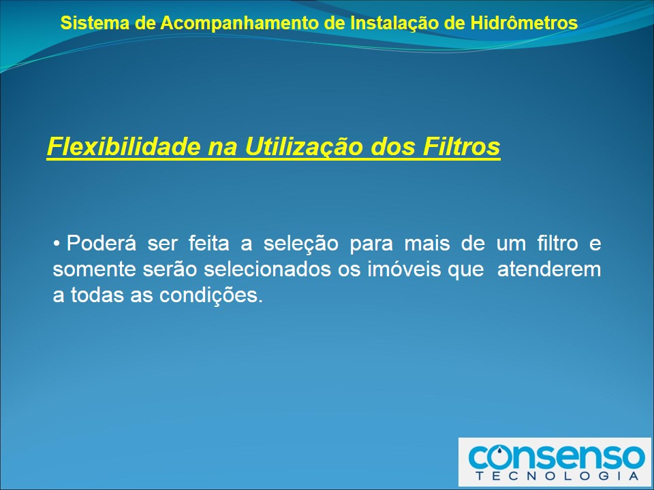

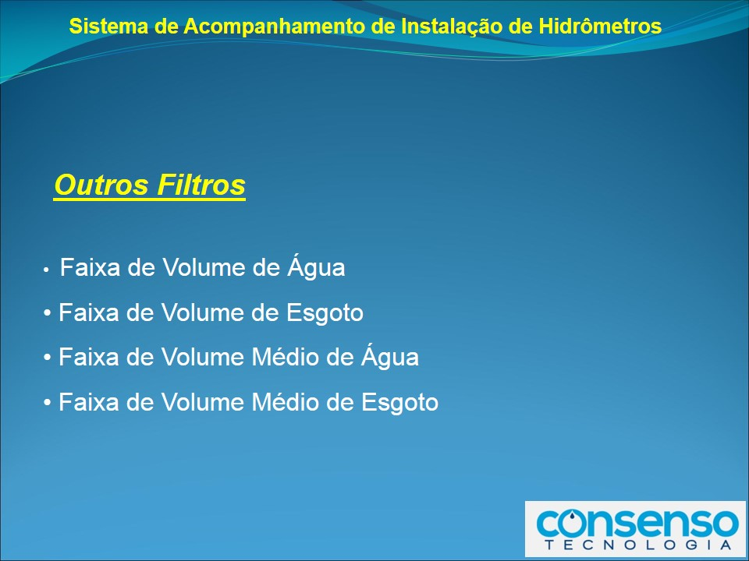

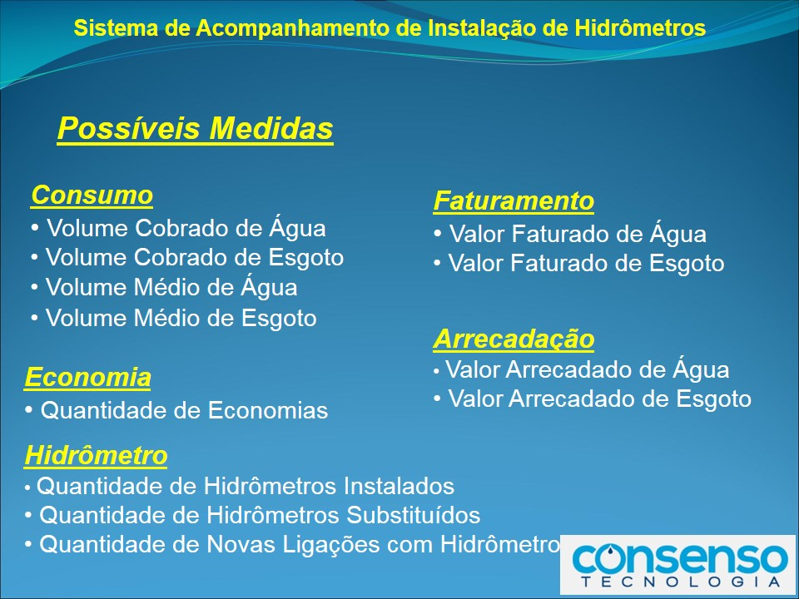

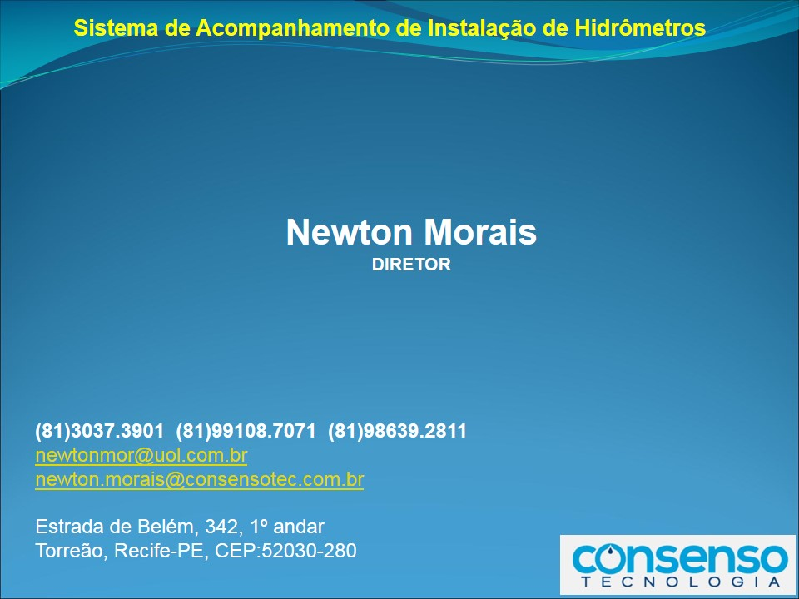

ANEXO 6 – Plataforma GSAN CAGEPA
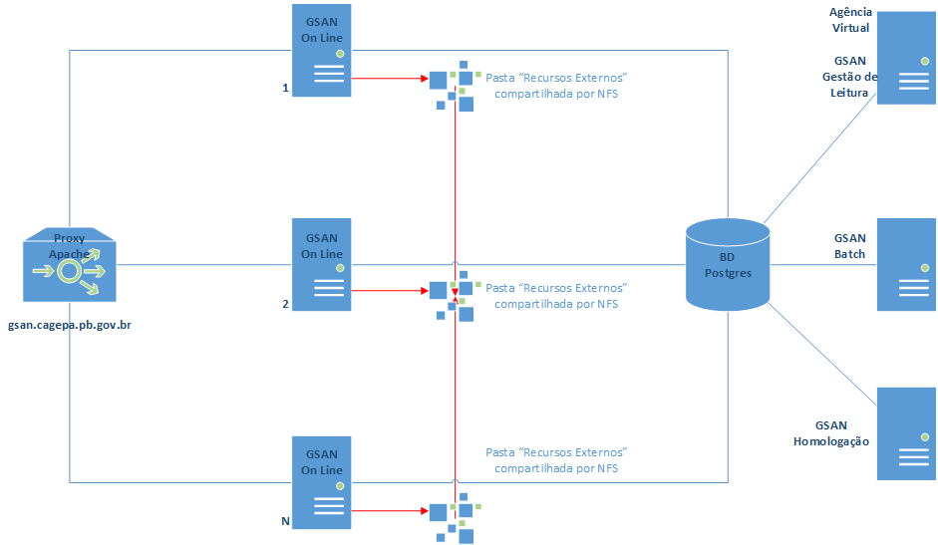

ANEXO 7 – Apresentação Micromedição



